**ПРОТОКОЛ РАБОЧЕЙ ВСТРЕЧИ**

по уточнению требований заказчика и функционала приложения

 19.10.2025                                                                                 Москва, Покровский б-ар, 11, стр. 1

В рамках разработки приложения “PearOnline” (мобильного приложения предназначенного для решения ключевых проблем клиентов кофейни «Груша» в университетском кампусе НИУ ВШЭ.) заказчика “Dev Divas”, проведена запротоколированная настоящим Протоколом рабочая встреча.

**Присутствовали:**

— Подгайный Д.А..

— Ляпина Е.М.

**В процессе встречи были обсуждены следующие вопросы и задачи:**

1. Определение основного заказчика проекта и ответственного за коммуникацию в проекте.
2. Определение контактов заказчика.
3. Определение сроков проекта (MVP, пилот, релиз).
4. Определение примерных дат следующих интервью.
5. Возможность убрать ингредиент из позиции при заказе.
6. Предпочтения реализации ИИ.
7. Реализация чата с поддержкой.
8. Детали реализации функции групповых заказов.

**Приняли решения:**

1. Определение основного заказчика проекта и ответственного за коммуникацию в проекте.

**Ляпина Екатерина Максимовна**

1. Определение контактов заказчика.

**Почта: emliapina@edu.hse.ru  
 Telegram: @Katuhaa_l**

1. Определение сроков проекта (MVP, пилот, релиз).

**MVP: 3 месяца (до 19.01.2026)**

**Пилот: 1 месяц (до 19.02.2026)**

**Релиз: 6 месяцев (до 19.04.2026)**

1. Определение примерных дат следующих интервью.

**Составлен График проведения интервью.**

1. Возможность убрать ингредиент из позиции при заказе.

**Можно ли убрать ингредиент из позиции. Например заказать бамбл кофе без сиропа? Да, приложение позволяет убрать ингредиент из позиции при заказе, например, заказать бамбл кофе без сиропа. Пользователь сможет настроить напиток, исключив любые ингредиенты, указанные в меню, в рамках кастомизации.**

1. Предпочтения реализации ИИ.

**Под ИИ подразумевается алгоритм или нейросеть? При разработке мы используем готовый ИИ или создаем свой?**

**Под ИИ подразумевается алгоритм на основе машинного обучения для анализа данных и формирования персонализированных рекомендаций. На начальном этапе будет использован готовый ИИ (например, библиотека рекомендаций на основе ML-моделей), адаптированный под наши задачи. В дальнейшем возможно создание собственной модели для более точной персонализации на основе истории заказов, погоды и времени суток.**

1. Реализация чата с поддержкой.

**Чат с поддержкой сразу связывает пользователя с сотрудником поддержки или сначала пользователю отвечает бот?**

**Чат с поддержкой сначала связывает пользователя с ботом, который отвечает на типовые вопросы (статус заказа, информация о бонусах). При необходимости пользователь может запросить соединение с сотрудником поддержки для решения сложных вопросов.**

1. Детали реализации функции групповых заказов.

**Что произойдет с заказом если один из пользователей не оплатит свою позицию?**

**Если один из пользователей не оплатит свою позицию в групповом заказе, его часть заказа будет исключена из общей корзины, а заказ продолжит обрабатываться для остальных участников, которые оплатили свои позиции. Организатор группы получит уведомление о неоплаченной позиции, чтобы иметь возможность напомнить участнику или скорректировать заказ.**

**Присутствовавшие:**

“19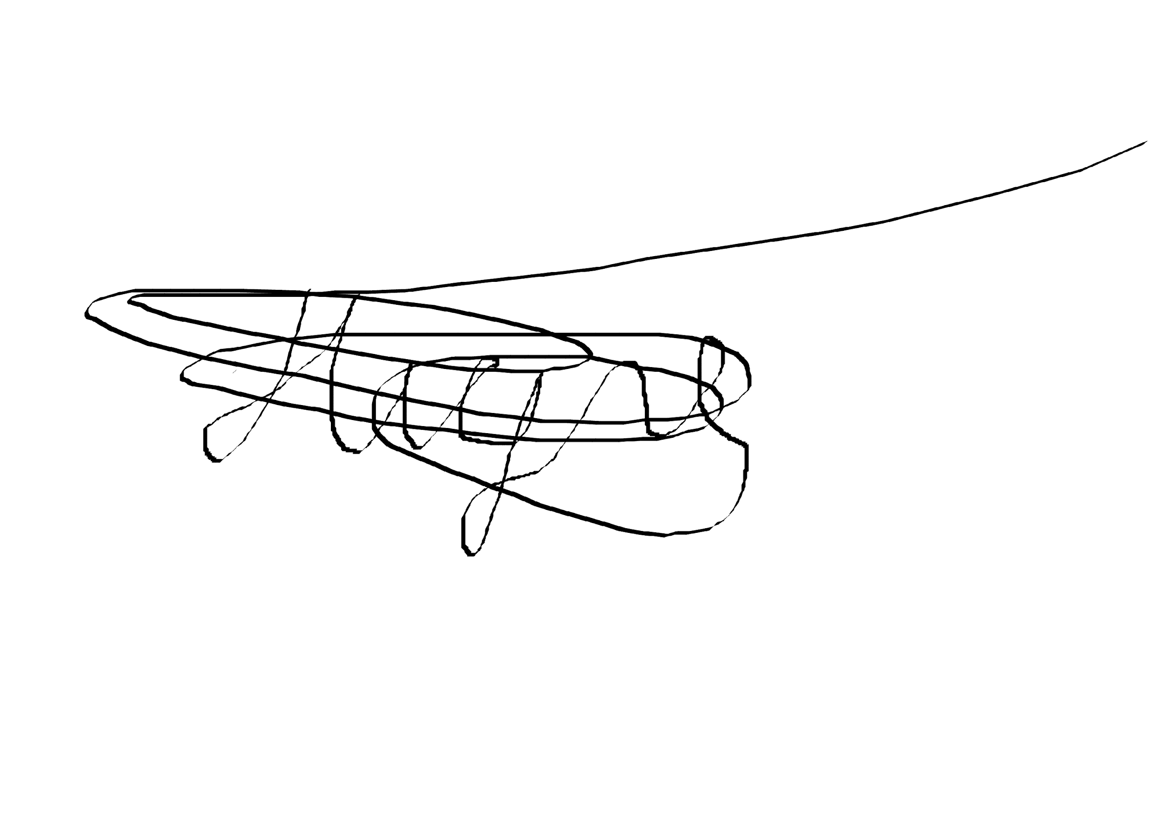” октября 2025

Подгайный Д.А. /__________________/

Ляпина Е.М. /__________________/



Протокол заполнен в единственном экземпляре и хранится по адресу г. Одинцово,  ул. Маковского, д. 2.

Ответственный за хранение Подгайный Д.А. /__________/